

《数字电路与数字系统实验》实验报告

实验一：2位4选1选择器

姓名： 毛彦杰

学号： 191220081

班级：数字电路与数字系统实验2班

院系： 计算机科学与技术系

邮箱： 1363818182@qq.com

实验时间： 2020/9/15

- 实验目的
学习选择器的实现原理、了解verilog语言基本语法，用case语句实现一个2位4选1的选择器。

- 实验原理：
基本定义：
多路选择器是数据选择器的别称。在多路数据传送过程中，能够根据需要将其中任意一路选出来的电路，叫做数据选择器，也称多路选择器或多路开关。

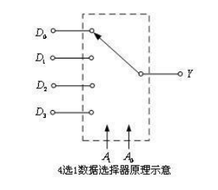
基本工作原理：
选择器常用于信号的切换,四选一选择器常用于信号的切换,四选一选择器可以用于 4 路信号的切换, 四选一选择器有四个输入端D[0] ~ D[3] ,两个信号选择端 A0 和 A1 及一个信号输出端 Y.
当给 A1 A0一组信号 比如 1 0 那么就相当于给了它一个二进制数字 2, 也就相当于选了 D2 这个输入端.
这个时候 输出 Y 输出的就是 D2 的信号,D2 是啥 Y 就输出啥.
在本次实验中只是将输入 D0 到 D3 改为了两位数的输入.
输出表：
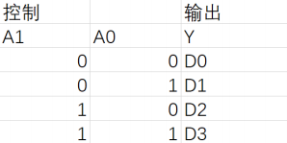

- 实验设备环境
硬件器材：FPGA开发板
软件平台：Quartus开发平台
- 实验步骤
设计思路：
使用case语句，将每种s输入的情况下y的赋值情况表示出来
设计代码：
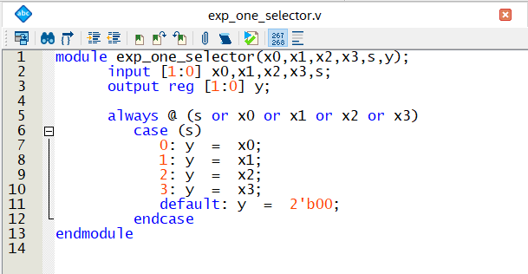

激励代码：
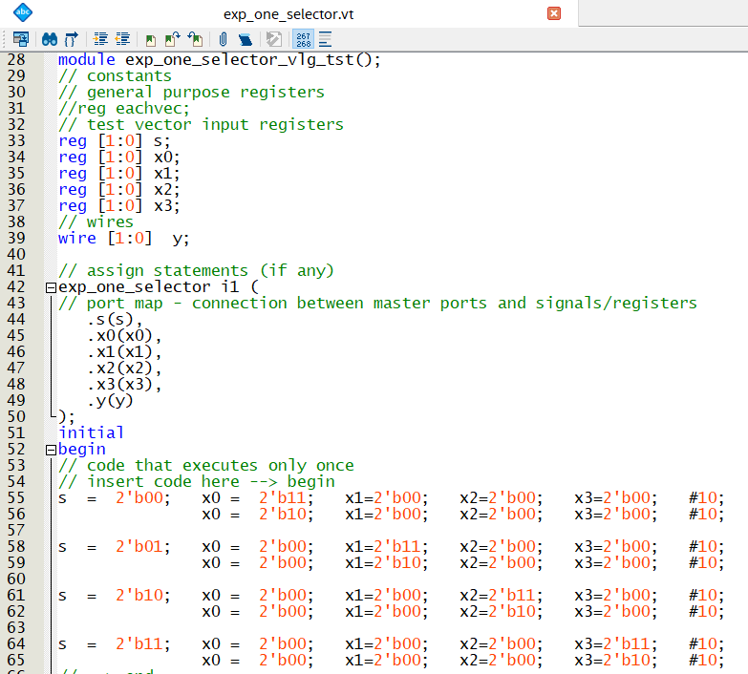
ModelSim仿真波形：
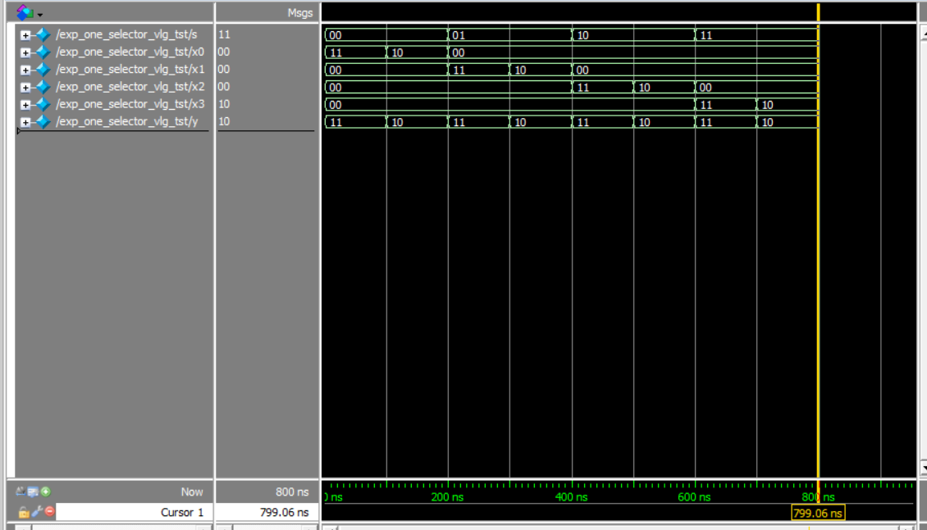
引脚分配：
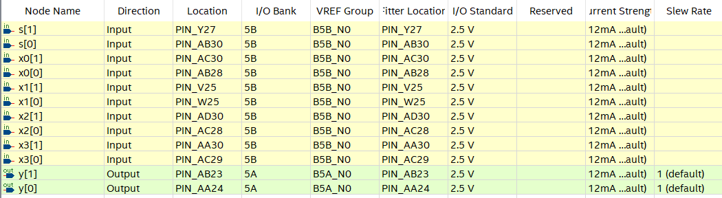

五：实验过程中遇到的问题及解决
实验过程中遇模拟文件为空的情况，经排查发现是激励代码文件没有保存就开始仿真。
当遇模拟文件为空的情况，应采取如下方式排查：
- test bench 没有成功加入, 导致读不到测试文件.
2. 测试代码有问题, 测试代码没有起到测试的作用.
3. 测试文件没有保存

六、实验得到的启示
每一步实验操作若允许的话最好都检验一下再进入下一步，这样可以减少程序错误。出错时应对问题分析，每次对同一个问题采取相对固定的模式化排查流程(mechanism)，可以加速问题的处理。
习惯于阅读Quartus的出错语句，充分利用软件的信息较快地找出错原，提升改错效率。
- 意见与建议
实验手册中的实例对学习verilog语句使用与quartus相关操作有巨大帮助，希望能在学习新知识的同时接触更多相关例子来加深对新知的理解与应用能力。

